
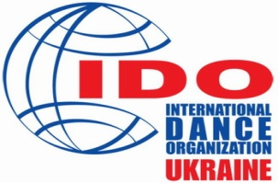
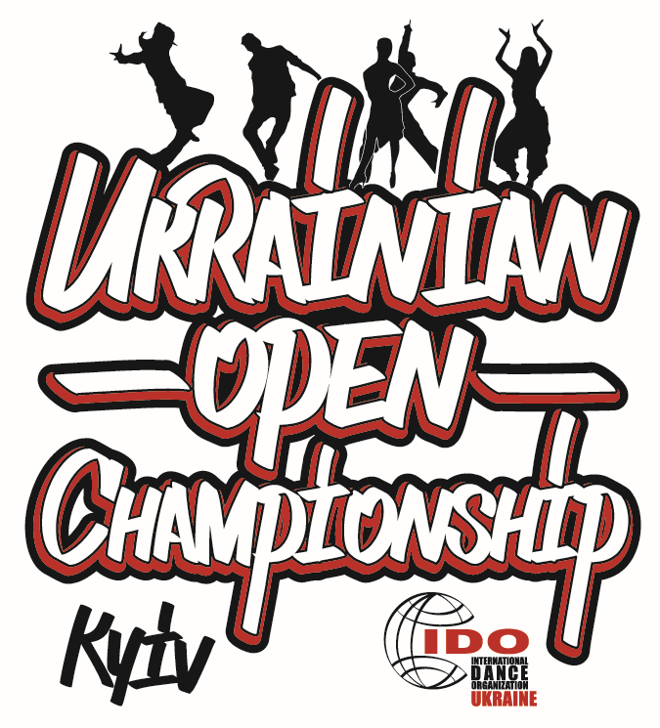
STREET DANCE FEST
UKRAINIAN OPEN CHAMPIONSHIP
Чемпіонат УКРАЇНИ в Open class з хіп-хопу, джаз-фанку, електрик, хаус, техно, брейк-данс, команд Dance Crew, а також в лігах дисциплін ЧУ і new!!! Dance hall i twerk
Venue/Місце проведення: м. Київ, Академія сучасної освіти А+ (територія житлового комплексу Комфорт Таун, вул.Регенераторна,4), вхід в Академію з вул.Гашека  Проїзд від ст.метро Лівобережна маршрутки №503 або 542 до зупинки , пройти по вул. Каунаська до входу. Орієнтир – зліва від «Спортлайфу» | Дата: 25 квітня 2015, субота  Date: 25th April, Saturday  ПРИЗОВИЙ ФОНД 4000 грн  для команд DANCE CREW.
Hip-hop, Jazz funk, TWERK, techno, house, electric, Break-dance - Solo, duo;
Структура категорій:
Обмеження в Jazz funk: наймолодші це 8 - 11 р., а в Solo і Duo Final тільки в Pro танцюють під свій трек до 1:00 (±5 сек). Колективні номери змагаються в Dance Crew.  NEW!!! Тільки в Hip-hop Choreography Pro в соло і дуетах танцюють під свою музику до 1:00 (±5 сек) Фінансові умови участі в змаганнях і фестивалі:  - Solo debut 140 грн з особи за танець  - Solo beginners 140 грн з особи за танець  - Solo+Duo middle 190 грн з особи за стиль  - Solo+Duo Pro 200 грн з особи за стиль  - Dance Crew 140 грн. з особи за танець.  - DANCE CREW i MEGA Dance Crew  120 грн з особи за танець  - Hip-hop Choreography 190 грн з особи за стиль  Для членів УФСТ: знижка на 40 грн на всі внески. Як стати членом УФСТ дивись  http://www.ua-dance.com.ua/become_member/  Керівникам попередити батьків, що вхід для них платний – 100 гривень на весь день. Безкоштовний вхід: Для учасників змагань та керівників колективів-учасників; керівників, тренерів, які мають посвідчення UMDF на 2015 .  Можлива участь без попередньої заявки – внесок за участь збільшується на 50 грн. Рейтингові бали нараховуються тільки тим, хто заявлений он-лайн. | Dance crew танцюють під свою фонограму.  5-10 чол.- 1:30-2:00(±5сек);11-25 чол - 2:30- 3:00 (±5)  - Музика і жести не повинні ображати. Використання акробатичних елементів, ліфтів, підтримок можна на розсуд тренера. Постановка повинна включати стилі umdf street дисциплін. Реквізит дозволяється, якщо виноситься самим учасниками протягом 10 секунд. Костюм - в рамках дозволеного!  Вікові категорії в стріт-командах: Діти+Юніори 1 (тобто діти до 13 років) і Юніори 2+Дорослі (тобто дорослі від 14 років). Якщо ж команда складається наприклад з дітей і юніорів 2 або діти+дорослі або юніори 1+дорослі, то команда танцює в Дорослій віковій категорії Adults. Тобто ВІКОВА КАТЕГОРІЯ DANCE CREW ВИЗНАЧАЄТЬСЯ ПО СТАРШОМУ УЧАСНИКУ В КОМАНДІ. Навіть якщо 23 дитини і один дорослий.  - Фонограму виступу crew за 3 дня до змагання надіслати MC UMDF Бойко Назару music.boyko@gmail.com . В інших фіналах, де потрібне використання власної музики, тренер / керівник обов’язково повинен мати з собою свої фонограми лише на USB - флеш накопичувачах. Файл аудіо треку повинен бути підписаний (назва команди, місто, клуб чи студія). Аудіо треки не будуть прийматися на CD, телефонах і інших пристроях. Відповідальність за якість звучання, дотримання авторських прав на композицію несуть керівники колективів або команд.
  2010 і мол. | Kids до 5 років
  Solo debut | 2008-2009 | Kids 6-7 років
  і beginners | 2007-2006 | Kids 8-9 років
   | 2005-2004 | Kids – 10-11 років
  Solo | 2003-2002 | Juniors 1 – 12-13р.
  beginners | 2001-2000 | Juniors 2 – 14-15р.
   | 1999 і ст. | Adults – 16р.та ст.
   | 2008 і мол. | Kids до 7 років
  Solo | 2004-2007 | Kids – 8-11р.
  Middle | 2003-2000 | Juniors – 12-15р.
   | 1999 і ст. | Adults – 16р.та ст.
   | 2008 і мол. | Kids – до 7 років
  Solo | 2004-2007 | Kids – 8 – 11 років
  Pro | 2003-2000 | Juniors – 12-15 р.
   | 1999 і ст. | Adults – 16 р.та ст.
   | 2008 і мол. | Kids – до 7 років
  Duo middle | 2004-2007 | Kids – 8 – 11 років
  i Pro | 2003-2000 | Juniors – 12-15р.
   | 1999 і ст. | Adults – 16р.та ст.
  *Mega | 11-25 чол | Вікові категорії:
  Dance crew | Pro | Kids + Juniors 1
  *Dance crew | 5-10 чол | Juniors 2 +Adults

Схема проведення змагань для Solo i Duo Hip-hop:

Selection rounds – з 24 буде відібрано top 12 (1/2 F), потім top 6 (F)
Pre selection – буде відібрано top 24 (1/4 F)
Beginners & Middle - cудді оцінять
top 6 і визначать з 1 по 6 місце.
Pro - BATTLE – за 6-5, 4-3, 2-1 місце.

Схема проведення змагань для Dance crew:

Final - cудді оцінять top 6 (F) і розпреділять команди з 1 по 6 місце.
Pre selection – буде відібрано top 6 (F)

Попередня он-лайн реєстрація обов’язкова  http://reg-sw.com/udb  Deadline 18 квітня 24:00  Для нових колективів або індивідуальних танцюристів спрощена реєстрація в декілька кліків (заповнити до 16 квітня)  http://goo.gl/forms/GEWBaeQh4d  При отриманні стартових номерів обов’язково показати оригінал свідоцтва про народження або паспорт танцюриста або стартову книжку УФСТ.  Якщо вас цікавить рейтинг UMDF(це право брати участь в Чемпіонатах International Dance Organization):  1.Ознайомтесь з он-лайн реєстрацією http://reg-sw.com/udb (для ознайомлення логін і пароль guest).  2.Отримайте логін та пароль для реєстрації свого клубу, надіславши в офіс на е-майл info@ua-dance.com.ua, в якому вказати дані колективу (Назва, місто, керівник, тренер, е-мейл та моб. телефон), після чого логін та пароль надсилаються на вказаний номер моб телефону або емайл.  Консультації по он-лайн реєстрації: тільки!!! з 17 до 20 год. за тел.+38 050 - 599 43 37 – адміністратор он-лайн реєстрації Бусь Віктор або через його е-майл bousvictor@gmail.com  В любий інший час консультації за тел. 050 5060011 – Бусь Ірена Василівна  Для членів УФСТ відбувається відбір у збірну команду України для участі в чемпіонатах Європи та світу IDO, оскільки обмежені квоти від країн). Працює технічний суддя. Якщо команда Dance Crew або соло і дуети Hip Hop Choreography відповідають правилам IDO,то вони можуть їхати на чемпіонат IDO в дисципліні street dance show. Найближчі чемпіонати IDO:  Mini productions, HipHop, Break Dance, Large productions, Electric Boogie, HipHop Battles;Чемпіонат Європи 10-13.06. Кєльце, Польща, Чемпіонат Світу 21-25.10. Ріміні, Італія  street dance show Чемпіонат Європи 18-21.06. Щецін, Польща, Чемпіонат Світу 24-27.09. Острава, Чехія  Техно: 30.04.-3.05. – чемпіонат світу в Москві. | Отримання стартових номерів, контрольних браслетів та іншої конкурсної документації буде проводитись тільки керівником колективу або індивідуальним танцюристом за 1 год до початку змагань за умови обов’язкового підтвердження своєї заявки в телефонному режимі і узгодженням суми сплати стартових внесків. Реєструє Мікуліч Катерина тел +380505994331). Члени УРТ/УФСТ зобов’язані надати стартову книжку танцюриста.  Обов’язково! всім учасникам змагань мати діючу медичну спортивну страхівку, яка може бути оформлена через офіс IDO-Ukraine за спеціальними зниженими корпоративними тарифами разово 5 грн.  Timing/Погодинна програма змагання:  буде складена після отримання організаторами всіх заявок, не раніше 21 квітня та буде розміщена на сайтах www.ua-dance.com.ua, та в соцмережах  Нагородження переможців після кожного відділення фесту. Всі фіналісти отримують дипломи, Solo, Duo з 1-го по 3-є місце –додатково медалями, Dance crew і Mega Dance crew - кубки за 1-3 місце. Призовий фонд для стріт команд 4000 грн.  Web-підтримка:  www.ua-dance.com.ua - Офіційний сайт  IDO-Ukraine  www.udance.com.ua - Національний танцювальний портал   http://www.facebook.com/groups/ido.ua/  http://vk.com/ua_dance,  http://vk.com/umdf_street

Календар всіх подій IDO: http://www.ido-dance.com/ceis/ido/competitions/calendar/2015.html

З повагою, організатор стріт-фесту: Бусь Ірена Василівна +38050 506 00 11
irenabous@gmail.com https://www.facebook.com/irenabous

Це Положення є офіційним запрошенням на змагання.

